23 kwietnia 2020 klasa 6b

Temat: Rozwiązywanie zadań tekstowych.

Cele lekcji:
- rozwiązywanie zadań za pomocą równań,
- kształcenie umiejętności budowania i rozwiązywania równania w oparciu o treść zadania,
- rozwijanie umiejętności analizy tekstu i formułowania precyzyjnych wypowiedzi.

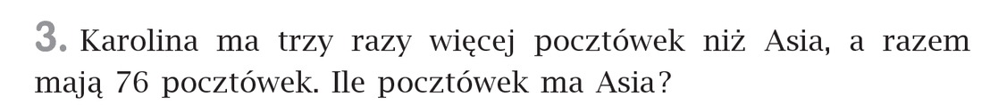
Zad. 3 str. 205

x – ilość pocztówek Asi
3x - ilość pocztówek Karoliny
x + 3x = 76
4x = 76 / : 4
x = 19
Odp: Asia ma 19 pocztówek

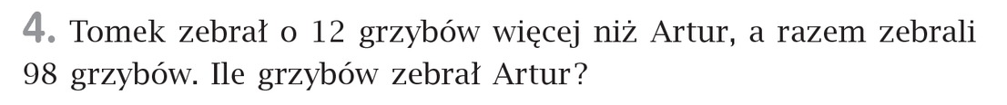
Zad. 4 str. 205

x – ilość grzybów zebranych przez Artura
x + 12 - ilość grzybów zebranych przez Tomka
x + x + 12 = 98
2x + 12 = 98 / -12
2x = 86 / : 2
x = 43

Odp: Artur zebrał 43 grzyby.

Samodzielnie proszę wykonać zad. 5,6,7 str. 205 z podręcznika

